Частное дошкольное образовательное учреждение
«Детский сад № 253 открытого акционерного общества «Российские железные дороги»

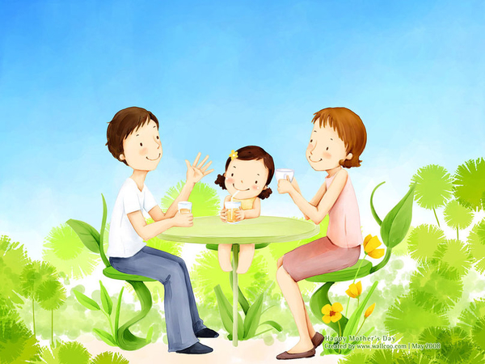
Консультация для родителей
«О кризисах в развитии детей»

Подготовила воспитатель Кочнева Т.А

п.Литовко, 2019
Родители, воспитывая детей, часто слышат слово кризис. Что же оно означает в связи с развитием ребенка.
Кризис развития – естественный процесс, необходимый для дальнейшего развития ребенка, переход на новую ступень его самостоятельности.
Кризис 1 года (приблизительно от 9 месяцев до 1,5 лет).
У ребенка появляется много разнообразных потребностей и увеличиваются его возможности. Ребенок впервые осознает себя как отдельная личность. Он начинает самостоятельно передвигаться.
Проявления:
- всплеск самостоятельности (ребенок осваивает множество движений и действий, а, следовательно, у него появляется много целей)
- появление аффективных реакций (плач, крик, топание ногами, драки, кусание, отрицание). Подобные вспышки – реакция на непонимание со стороны взрослых.
- усиление привязанности к матери (наличие противоречивых стремлений – с одной стороны – стремление к самостоятельности, а с другой – необходимость в помощи в действиях со стороны матери или других близких взрослых)
В этот период мотивы поведения ребенка не осознаются им, и в своих действиях и поступках он опирается лишь на сиюминутные чувства и желания.
Что могут сделать родители:
- давать ребенку возможность исследовать пространство, не забывая при этом обезопасить его, сопровождать свои действия объяснением (это не только дает ребенку информацию, но и способствует дальнейшему развитию его речи) - создавая запреты, не делайте их слишком много.
- старайтесь соблюдать спокойствие и терпение (ведь именно вы - взрослый человек)
- ребенку необходима ваша любовь, ласка и внимание.
Кризис 3 лет (приблизительно от 2,5 до 3,5 лет)
Ребенок, отделяясь от взрослого, делает попытку установить с ним новые отношения. Начинают выстраиваться отношения с другими детьми. Происходит становление самосознания ребенка, появляется собственное Я.
Проявления:
Негативизм – реакция отрицания на требование или просьбу взрослого, стремление сделать наоборот.
Упрямство – ребенок настаивает на чем-то не потому, что этого желает, а для того, чтобы считались с его мнением.
Строптивость – общий протест против привычного образа жизни. Ребенок недоволен всем, что ему предлагают.
Своеволие – ребенок принимает только то, что он придумал или решил сам. Возможны проявления деспотизма (если ребенок единственный в семье) или ревности (если в семье несколько детей). Ребенок чувствует и расценивает как важные только собственные желания и потребности.
Протест-бунт – ребенок в состоянии постоянного конфликта с окружающими.
Обесценивание - ребенок может сломать любимую игрушку (обесценивание старых привязанностей к вещам), может начать ругаться (обесценивание старых правил поведения), у ребенка изменяется отношение к другим людям и к самому себе. Он психологически отделяется от близких взрослых.
Что могут сделать родители:
- обращаясь к ребенку, формулируйте свои просьбы не в виде утверждения, а в виде вопроса (вместо «Убери игрушку» сказать «Ты уберешь игрушку сейчас или позже?») - ведите себя с ребенком, как с равным (спрашивайте разрешение, беря его вещь)
- попробуйте дать ребенку «обратную инструкцию» - как и во время кризиса 1 года, шлепки и крики – бесполезны.
- будьте последовательны, если сказали «нет», следуйте принятому решению.
- запретов должно быть мало, но они должны быть твердыми и обоснованными
- проявляйте терпение, если ребенок сопротивляется вашему предложению, иногда нужно просто дать ему время, чтобы самому принять решение.
- если у ребенка началась истерика, переждите ее, а потом объясните как «правильно» себя вести и почему (будьте готовы к тому, что одного раза недостаточно).
Кризис 7 лет (6-7 лет)
В этот период происходит становление внутренней позиции школьника, происходит постепенный переход от игровой к учебной деятельности.
Особенности переживания ребенка в этот период заключается в том, что
– переживания обретают смысл (ребенок осознает «я боюсь», «я сердит», «я добрый») и происходит обобщение переживаний (формируется отношение к себе, своим успехам, своему положению).
Проявления кризиса:
Пауза - промежуток времени между обращением к ребенку и его реакцией. Реакция может выражаться как в невыполнении действия, так и в отказе или его оттягивании.
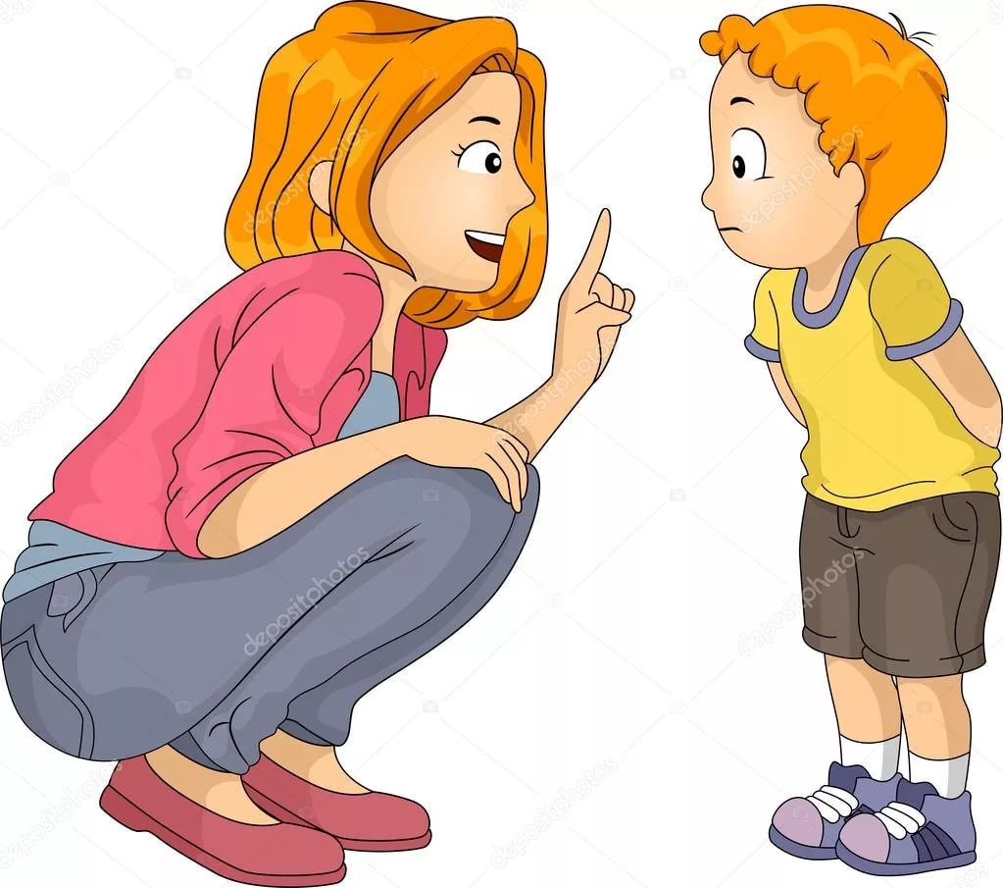
Спор - ребенок в ответ на просьбу, приказ, требование начинает оспаривать необходимость требуемого или время выполнения (чаще всего ссылаясь на занятость), возражать.
Непослушание - невыполнение привычных требований или установлений, отказ от участия в привычных делах, противопоставление своих дел или намерений требованиям родителей.
Хитрость - нарушение привычных требований родителей в скрытой форме. Намеренное создание ситуаций, в которых ребенок может извлечь выгоду для себя.
"Взрослое поведение" - ребенок ведет себя демонстративно "по-взрослому". На вербальном уровне, как правило, выражается в демонстративной рассудительности, в поведении - в карикатурной взрослости.
Внешний вид - внимание к собственной внешности, появляются споры об одежде.
Требовательность - настаивание на своем, навязчивое напоминание об обещанном.
Что могут сделать родители:
- предоставьте ребенку возможность действовать самостоятельно, не забывая помогать ему в сложных ситуациях - обсуждайте с ребенком различные «взрослые» проблемы, внимательно выслушивая его.
- если ребенок высказал ошибочное суждение, тактично поправляйте ег.
- предлагайте ребенку способ решения проблемы, хвалите его в случае успеха - отвечайте на вопросы ребенка (6-7 лет – возраст «почемучек»)
- будьте последовательны в своих требованиях - окружающие должны предъявлять к ребенку единые требования - соблюдайте культуру диалога (ребенок при общении подражает манере близких).
- подавайте ребенку пример «взрослого» поведения, будьте терпимы.

